ZGODOVINA, 19. 3. 2020, 7.A

1. DANES BOMO NADALJEVALI S PRESELJEVANJEM LJUDSTEV. POGLEDALI SI BOMO: **KAKO SO SELITVE LJUDSTEV SPREMENILE EVROPO**. PREGLEDNICO DOPOLNI S POMOČJO UČBENIKA STR. 89-90 IN JO NATO PREPIŠI V ZVEZEK.

2. DO PETKA, 20. 3. 2018, DO 19.00, NAREDI SLIKICE NAREJENE SNOVI V ZVEZEK IN MI JIH POŠLJI NA MOJ IMAIL (TAKO ZA TOKEK KOT ZA ČETRTEK). [karmen.lesnik@os-dobrna.si](mailto:karmen.lesnik@os-dobrna.si)

**KAKO SO SELITVE LJUDSTEV SPREMENILE EVROPO**

|  |  |  |
| --- | --- | --- |
| **POLITIČNE SPREMEMBE** | **GOSPODARSKE SPREMEMBE** | **KULTURNE SPREMEMBE** |
| * _____________ so zasedli Langobardi.   .   * ______________so zavzeli Franki. * ______________so zavzeli Angli in Sasi. * Območje današnje ______________ je pripadlo Alemanom. | * Upadla je ______________ in trgovina. * Spet se je uveljavila ________________menjava. * Mesta so _______________. * Prebivalci so se selili na podeželje in se preživljali s __________________. | * Pismenost med prebivalstvom je _____________. * Pod vplivom   germanskih jezikov so nastali novi ______________ jeziki.   * Upad znanja latinščine. |

**2. REŠI NALOGE, KI SO POVEZANE Z RIMSKIM IMPERIJEM, DA UTRDIŠ SVOJE ZNANJE.**

1. Dopolni. Rimska republika.

Po odstavitvi zadnjega rimskega kralja so Rimljani uvedli novo ureditev, ki so jo imenovali _______________________. Odrasli svobodni _____________ so imeli edini volilno pravico, namesto kralja so za obdobje enega leta volili dva ____________________.

2. V času rimske republike se je prebivalstvo delilo v dve družbeni skupini. Opiši razliko med patriciji in plebejci.

3. Dopolni besedilo.

Krščanstvo se je začelo razvijati v ___________________ (ime območja). Njegov začetnik je bil _____________________. Njegov nauk je vseboval mnoge elemente judovske vere in tradicije. Zaradi svojega delovanja je bil preganjan in na koncu _________________, kar je bila običajna smrt za ljudi brez rimskega državljanstva. Njegovo delo so nadaljevali njegovi učenci imenovani ______________________.Širjenje krščanstva je bilo omogočeno zaradi __________________________________.

4. V oblačke napiši, katera oseba je na sliki in **3 funkcije**, ki jih je oseba pridobila.



5. Natančno razloži spodnje pojme.

AMFITEATER:

GLADIATOR:

AKVADUKT:

FORUM:

6. Slovensko ozemlje v rimski dobi.

a) Rimljani so se razširili na današnje slovensko ozemlje zaradi gospodarskega in vojaškega vzroka. Opiši ju.

b) Na kateri dve rimski provinci je bilo razdeljeno slovensko ozemlje? ___________________

C) Na območju katere province je ležala Dobrna? ______________________

č) Na spodnjem zemljevidi poimenuj vsaj 4 rimske naselbine na Slovenskem.

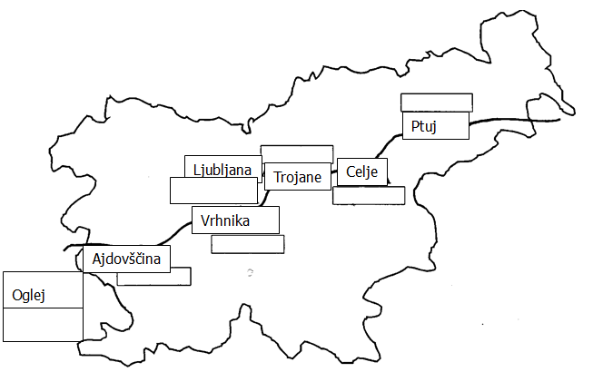

d) S pomočjo spodnjih fotografij napiši, kaj nas še danes spominja na Rimljane.

|  |  |  |
| --- | --- | --- |
| http://www.modrijan.si/slv/content/download/12700/135860/file/293.jpg | http://www.zkst-zalec.si/upload/DirectoryEntry/7/images/nekropola,%2008K%20038.JPG?preset=ContentImages | https://www.pokmuz-ce.si/uploads/stalne/Celeia_-_mesto_pod_mestom_2_-_net.jpg |
|  |  |  |

7. Propad rimskega imperija.

Cesar Dioklecijan je, da bi upočasnil propad rimskega imperija, ogromno cesarstvo razdelil na ________________ in _________________ del. Cesar Konstantin pa je prestolnico cesarstva iz __________________ prenesel v ________________________. Zahodnorimsko cesarstvo je propadlo leta ____________________ zaradi ___________________________________.

8. Preberi trditve. Če je trditev pravilna, obkroži DA, če je napačna, obkroži NE.

a) Rimski patriciji so se imenovali legionarji. DA NE

b) Gaj Oktavijan Avgust je bil prvi rimski cesar. DA NE

c) Rimski vojaki so v času miru gradili ceste in mostove. DA NE

č) Geslo »kruha in iger« simbolizira življenje bogatih množic. DA NE

d) V prvi punski vojni so Rimljani osvojili provinco Španijo. DA NE

e) Julij Cezar je uvedel številne reforme, med katerimi je tudi gregorijanski koledar. DA NE